Auszug aus
Kapitel 6

Bestimmte Vorgänge und Abläufe im Tagesgeschäft bedürfen näherer Erläuterungen. Ziel dieser ist es, dem Anwender Lösungen für komplexe Vorgänge aufzuzeigen. Entschliesst sich ein Anwender zu einem anderen Lösungsweg, trägt er für die daraus resultierenden Konsequenzen wie Mehrarbeit, Fehlersuche, inkonsistente oder falsche Buchhaltungszahlen und dergleichen selbst die Verantwortung.
Die in Kapitel 6 besprochenen Vorgänge werden in der Regel nicht im Rahmen der Grundinstruktion behandelt, da ein erhebliches Wissen aller Standardabläufen und Zusammenhänge innerhalb aller Module von TRISS vorausgesetzt wird. Sie können als Anwender diese Spezialfälle entweder mit Hilfe der nachfolgenden Erläuterungen lösen, oder sich zusätzlich auf dieser Basis schulen lassen. Unterstützung zu diesem Kapitel kann aus nahe liegenden Gründen nur denjenigen Anwendern gewährt werden, welche eine entsprechende weitergehende Schulung durchlaufen haben.
Kunde zahlt IATA Ticket mit Kreditkarte
(Gilt sinngemäss für sämtliche Verkäufe, deren Einkauf über Kreditkarten Nulllösungen getätigt werden.)
Ausgangslage und Vorgaben:
- Beim Kunden ist der Umsatz auszuweisen.
- Beim Kreditor BSP soll der getätigte Umsatz ausgewiesen werden.
- Ihrerseits erfolgt keine Abrechnung mit der Kreditkartenfirma,
- Die Kommissionsgutschrift soll über die normale, periodische BSP Abrechnung vorgenommen und kontrolliert werden können.
Dies Bedeutet, dass wir sowohl verkaufs- wie auch einkaufsseitig den Vorgang richtig verwalten müssen.
Das verkaufsseitiges Vorgehen (Dossierverwaltung)
- Erfassen Sie im Dossier die Leistungen wie gewohnt und erstellen Sie die Rechnungszeilen wie gewohnt.
- Erfassen Sie im Register Rechnungswesen/Zahlungen eine neue Zahlung.
Als Konto geben Sie ein Durchlauf-/Kontrollkonto an.
Als Datum der Zahlung das Datum der Ticketausstellung.
Setzen Sie das Feld „Zahlart“ auf den Wert „Kreditkarte Nulllösung“
Wichtig!
Wir empfehlen Ihnen, in der FIBU ein eigenes Konto für derartige Fälle zu führen. Dieses könnte zum Beispiel „Durchlaufkonto Kreditkarten Null-Lösung“ oder „Durchlauf BSP Kreditkarte“ oder ähnlich heissen. Verwechseln Sie das Konto nicht mit den Aktivkonten „Kreditkarten VISA“, „Kreditkarten Mastercard“ etc. Jene Konten weisen in der Regel einen Aktivsaldo auf, denn von den betroffenen Firmen haben Sie noch Geld zu gut. Dagegen ist das hier besprochene Durchlaufkonto eigentlich immer ausgeglichen.

Damit ist der Vorgang soweit erledigt. Sie haben das Dossier, respektive den relevanten Teil ausgeglichen. Bezahlt der Kunde weitere Leistungen dieses Dossiers mit der Kreditkarte, müssen Sie diesen Vorgang gesondert behandeln.
Das einkaufsseitige Vorgehen (Kreditorenverwaltung)
- Erfassen Sie einen neuen Kreditor wie gewohnt, kontieren Sie ihn aber wie folgt und in dieser Reihenfolge:
1. Zeile: Die Ihnen zustehende Kommission als Minusbetrag auf ein Aufwandkonto. In der Regel wird dazu das gleiche Konto wie dasjenige der zweiten Zeile verwendet
2. Zeile: Den BRUTTO-Betrag des Tickets. Dieser muss unbedingt dem Betrag entsprechen, den Sie dem Kunden in die Rechnungszeile geschrieben haben, respektive den Sie in die Kundenzahlung erfasst haben.
Der Kreditor sollte nun über den Nettobetrag des Tickets lauten.
- Bezahlen Sie den BRUTTO-Betrag dieses Kreditors als Einzelzahlung über das Kontrollkonto „Kreditkarten Nulllösung“ (verwenden Sie das gleiche Konto, welches Sie debitorenseitig zum Ausgleich der Zahlung benutzt haben). Gehen Sie dabei wie folgt vor:
Auf der ersten Maske der Teilzahlung erfassen Sie Zahlstelle und Ausführungsdatum und drücken [Ausführen].
Anmerkung
Damit Sie den Kreditor über das Durchlaufkonto bezahlen können, muss das Konto im Service/Bank-Setup aufgeführt sein. Dabei genügt es, wenn Sie Bankname, Kontonummer und Währung angeben. Setzen Sie auch ein Häkchen in das Kontrollkästchen „Durchlaufkonto“)
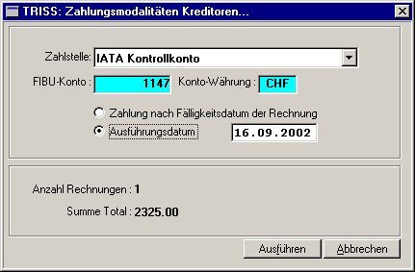
Bearbeiten Sie nun den Zahlungsvorschlag dahingehend, dass Sie den Kreditor „überzahlen“, das heisst, ins Betragsfeld den BRUTTO Betrag des Tickets eintragen. Dies veranlasst TRISS dazu, den Kreditor als nicht ausgeglichen zu behandeln, und ihn mit einem Saldo, der dem Gutschriftbetrag entspricht, stehen zu lassen.
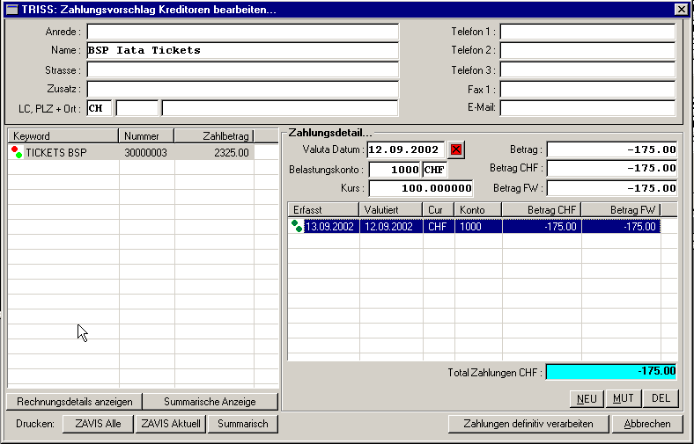

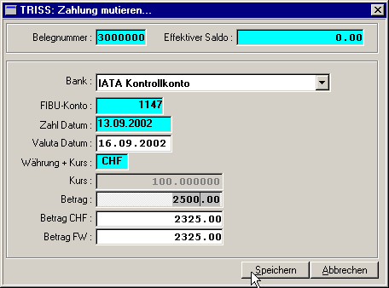

Damit ist der Vorgang erstmal erledigt. Der Kreditor wird als teil-bezahlt markiert (rot/grün) und erscheint weiterhin unter den offenen Kreditoren.
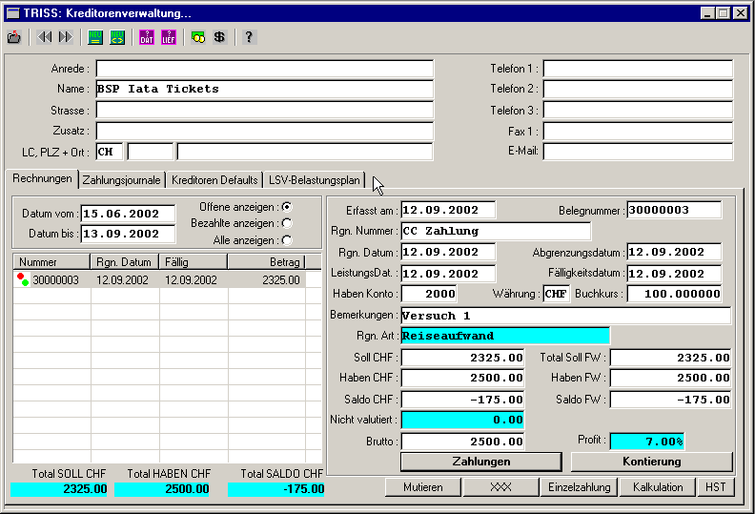
Anmerkung
Bitte beachten Sie, dass im linken Auswahlfenster der Gesamtbetrag ausgewiesen ist und nicht der noch offene Betrag. Diesen sehen Sie im rechten Fenster als Minussaldo ausgewiesen.

Was es über IATA Tickets sonst noch zu sagen gibt:
Die korrekte, saubere Variante:
Behandeln Sie jedes IATA Ticket wie einen ganz normalen Kreditor. Ebenso alle Gutschriften und Belastungen welche Airlines über BSP abrechnen. Bezahlen Sie diese Kreditoren, wenn die BSP Abrechnung bei Ihnen eintrifft. Sie sind am besten bedient, wenn Ihr Zahlungslauf und somit das entsprechende Journal mit der BSP Abrechnung übereinstimmt. Bei korrekter und sorgfältiger Arbeitsweise wird dies meist auf Anhieb der Fall sein.
Die weniger saubere Variante:
Sie verzichten darauf, jedes IATA Ticket einzeln zu erfassen und erfassen lediglich die BSP Abrechnung als Kreditor. Diese Methode ist zwar bequem, birgt aber zwei Gefahren: 1. Die Kalkulation der Dossiers wird, wenn überhaupt, verspätet vorgenommen. 2. Die Kreditoren werden bei Zwischenabschlüssen und Abschlüssen nicht automatisch richtig abgegrenzt, da eine BSP Abrechnung Daten enthalten kann, welche zwei verschiedene Perioden enthält. Zwar könnte eine derartige Abgrenzung nachträglich manuell vorgenommen werden, womit aber lediglich die Arbeitslast umverteilt wird.

